От составителя
Читатели-дошкольники отличаются высокой познавательной активностью, их интересы очень разнообразны: им нравятся книги о животных, природных явлениях, детях и т.д. Главная цель этого возраста – высокая эмоциональная отзывчивость на художественное слово, способность сопереживать, с волнением следить за развитием сюжета и ждать счастливой развязки. Наиболее активно они воспринимают загадки, сказки, стихи, а также задания игрового характера.
В данном сборнике собран занимательный материал, который может быть использован при составлении сценариев мероприятий для детей дошкольного возраста по теме: «Загадки». Данный сборник адресован библиотекарям, работающим с детьми, воспитателям, преподавателям и всем тем, кто занимается воспитанием и развитием у дошкольников любви к книге и чтению.
При составлении сборника использовались журналы:
- «Книжки, нотки и игрушки для Катюшки и Андрюшки» за 2009-2019 гг.
- «Мурзилка» за 2018-2020 гг.
- «Читаем, учимся, играем» за 2004-2012 гг.

Загадки для детей
Загадки – необходимый атрибут дошкольного детства. Воспитательные и образовательные возможности загадки многообразны. С помощью загадок у детей можно формировать не только любовь к народному творчеству, к родному языку, образному и точному слову, но и развивать мышление детей. Разгадывание загадок является для ребенка своеобразной гимнастикой, мобилизующей и тренирующей его умственные силы, чтобы отгадать загадку ребенку нужно внимательно наблюдать, припоминать увиденное, сравнивать, сопоставлять явления, мысленно их расчленять, выделять каждый раз нужные стороны, объединять найденное. Помимо этого с помощью загадок можно развивать у детей находчивость, сообразительность, быстроту реакции, умственную активность, самостоятельность, привычку более глубоко и разносторонне осмысливать мир, а также приучать детей к логике, к рассуждению и доказательству.
Использование загадок в работе с детьми способствует формированию образности речи детей, загадки обогащают словарь за счет многозначности слов, помогают увидеть вторичные значения слов, формируют представления о переносном значении слова. Они помогают усвоить звуковой и грамматический строй русской речи, заставляя сосредоточиться на языковой форме и анализировать ее. В своей работе использую загадки как средство проверки и закрепления знаний в занимательной форме, применяю их во время детской деятельности, в режимных моментах, в совместной деятельности.

ЗАГАДКИ ПРО ДОМАШНИХ ЖИВОТНЫХ
По двору она гуляет,
Травку кушать обожает,
Кря кричит, всё это шутка,
Ну, конечно это …
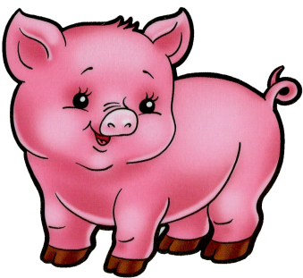
У меня есть к вам вопрос -
Кто испачкал рот и нос?
Кто в луже целый день сидит?
Хрюкая и жиром заплывая,
Подскажите мне друзья -
Как зовут её …

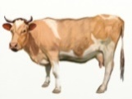
Каждый вечер, так легко,
Она даёт нам молоко.
Говорит она два слова,
Как зовут её …

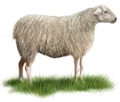
Он кудрявый даже, очень,
Шашлыком он стать не хочет,
Средь овец он - великан,
И зовут его …

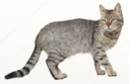
Ночью он совсем не спит,
Дом от мышек сторожит,
Молоко из миски пьёт,
Ну конечно это …

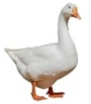
Он твердит одно – га - га,
Кто обидел? Где? Когда?
Никого я не боюсь,
Ну, конечно это …

Распускает хвост павлином,
Ходит важным господином,
По земле ногами - стук,
Как зовут его …

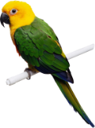
В клетке целый день сидит,
И под нос себе твердит,
Но услышав двери скрип,
Он кричит «Филипп-Филипп»,
Кеше пить быстрее дай,
Кто же это …

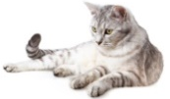
Этот зверь живёт лишь дома,
С этим зверем все знакомы.
У него усищи-спицы,
Он мурлычет, он поёт,
Только мыться он боится.
Угадали? Это ….

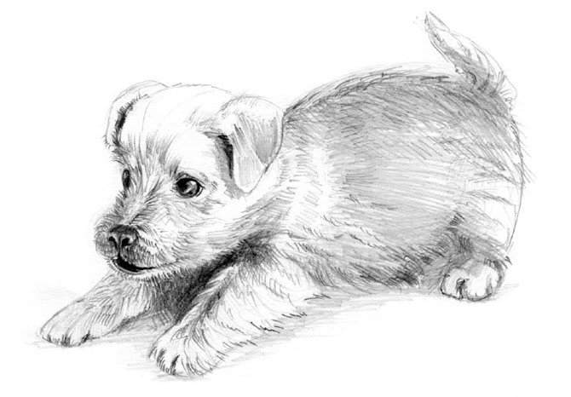
На чужих он громко лает,
А друзьям хвостом виляет.
Кто лизнет нас прямо в нос?
Наш дружок, веселый…

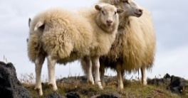
В стаде все они живут,
Целый день траву жуют.
Шерсть закручена в колечки.
Это — дружные…

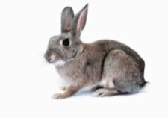
Он пушистый и глазастый,
Он ушастый и зубастый.
Травку кушает, морковку,
Проявив свою сноровку
В клетке сгрыз дощатый полик.
И не зайчик он а…

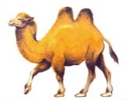
Всю жизнь ношу я два горба, имею два желудка!
Но каждый горб — не горб, амбар!
Еды в них — на семь суток! Это …

ЗАГАДКИ ПРО ДИКИХ ЖИВОТНЫХ

В холод он в берлоге спит
Тихо в дырочки сопит
Как проснется, ну реветь,
И зовут его …

На Дюймовочке решил жениться,
Девочку спасла лишь птица,
Зерном он набивает рот,
Ну конечно это …
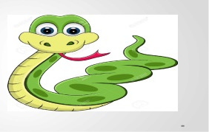
Верёвка по земле ползёт,
Вот язычок, открытый рот,
Всех укусить, готова Я,
Потому что Я …

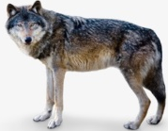
Всё время по лесу он рыщет,
Он в кустах кого-то ищет.
Он из кустов зубами щёлк,
Кто скажите это …

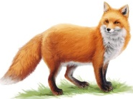
Рыжая плутовка
Спряталась под ёлкой.
Зайца ждёт хитрюга та.
Как зовут её?...

Любит красную морковку,
Грызёт капусту очень ловко,
Скачет он то тут, то там,
По лесам и по полям,
Серый, белый и косой,
Кто скажите он такой …

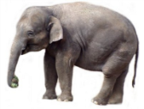
Он серый, большой,
На четырёх столбах,
Посмотришь на него,
И скажешь только, ах!
Хобот кверху поднимает,
Всех из фонтана поливает,
Мне скажите, кто же он?
Ну, конечно это …

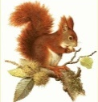
Серая шубка, мех серебристый,
Очень красивая, хвостик пушистый,
Если вам немного повезёт,
Орешек из руки у вас возьмёт.
А от вас летит как стрелка,
Ну конечно это …

По тропинке в лесу,
Я большое яблоко несу,
На иголки я похож,
Звать меня конечно …

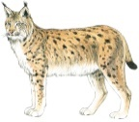
Огромная кошка по лесу скачет,
В ушках серёжки она не прячет,
Ей не скажешь слова - брысь,
Потому, что это …

Царь зверей раскатисто рычит,
Всех зверей собрать спешит,
На камень грациозно сев,
Скажите, кто же это…
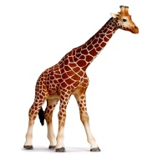
В зоопарке выше клетки,
Чья-то голова торчит,
Бананы срывает с высокой ветки,
О длинной шее своей молчит.
Кличка у него «Пиф-Паф»,
А зовут его …

Как по морю-океану,
Рыба-рыбища плывёт,
И к огромному фонтану
Подплывать нам не даёт!
От него волна бежит,
Ну, конечно это …

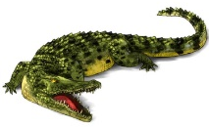
В реках Африки живет
Злой, зеленый пароход
Кто б навстречу ни поплыл
Всех проглотит…

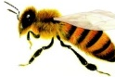
Весело она жужжит,
В улей стремительно летит,
Мёд нам свой она дала,
Как зовут её …

ЗАГАДКИ ПРО ПТИЦ

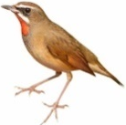
Каждый вечер спать ложусь,
В комнате один я не боюсь.
Засыпаю сладко я,
Под пенье птицы …

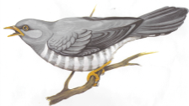
В лесу на ветке она сидит,
Одно «ку-ку» она твердит,
Года она нам всем считает,
Птенцов своих она теряет.
«Ку-ку» то там то тут,
Как птицу эту зовут?

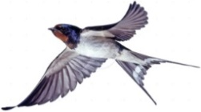
Гнездо под крышей - ловко строит,
Птенцов своих постоянно выводит,
Перед дождём очень низко летает,
Эту птичку, каждый ребёнок знает,
За ней мы любим, наблюдать,
Эту птичку как звать.

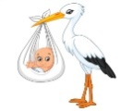
Этой белокрылой птице
В зоопарке не сидится.
Чтобы люди улыбались,
К ним летит со свёртком ...

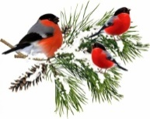
На ветвях, украшенных снежной бахромой,
Яблоки румяные выросли зимой.
Яблоки по яблоне весело снуют,
Гусениц мороженых яблоки клюют.

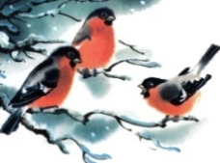
Зимой на ветках яблоки!
Скорей их собери!
И вдруг вспорхнули яблоки,
Ведь это ...

На скале он строит дом.
Разве жить не страшно в нём?
Хоть кругом и красота,
Но такая высота!
Нет, хозяин не боится
Со скалы крутой скатиться -
Два могучие крыла
У хозяина
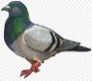
Покрупнее воробья,
Вам встречаюсь часто я.
Я со стаею летаю,
Всюду крошки подбираю,
Семечки люблю клевать
И с подружкой ворковать.
За свой нрав миролюбивый
Называюсь птицей мира.
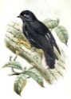

Кто эта птица?
Никогда не строит для себя гнезда,
Соседкам яйца оставляет
И о птенцах не вспоминает.

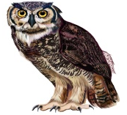
Угадайте, что за птица
Света яркого боится,
Клюв крючком, глаз пятачком?

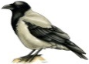
Носит серенький жилет,
Но у крыльев — чёрный цвет.
Видишь, кружат двадцать пар
И кричат: «Ка-а-ар! Ка-а-ар! Ка-а-ар!»
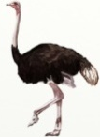
Эта птица хоть куда!
Не летает никогда,
Только бегает, как ветер.
Знают птицу все на свете.

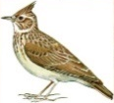
Гнездо своё он в поле вьёт,
Где тянутся растения.
Его и песни и полёт
Вошли в стихотворения!

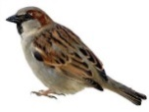
Птичка-невеличка
Ножки имеет,
А ходить не умеет.
Хочет сделать шажок —
Получается прыжок.
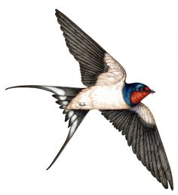
Прилетает к нам с теплом,
Путь проделав длинный.
Лепит домик под окном
Из травы и глины.

ЗАГАДКИ ПРО ОВОЩИ

Никогда и никого
Не обижал на свете.
Но все же плачут от него
И взрослые, и дети.
Корешок оранжевый под землей сидит,
Много витаминов он в себе хранит,
Помогает деткам здоровее стать,
Что это за овощ, можете сказать?

Вот цветные шарики на кустах висят,
Все они нарядные, словно на парад.
Красные, зеленые, желтые плоды,
Кто это такие, знаешь ли их ты?

Говорит коза, что козы
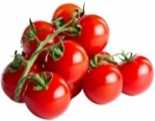
Очень любят нюхать розы.
Только почему-то с хрустом

На грядке зеленой красные плоды,
Круглые, пузатые, узнаешь их ты?
Как большие ягоды гроздьями висят
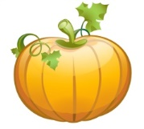
Будто сами просятся в овощной салат…

На нашей грядке – желтый мяч,
Но не прыгает он вскачь,
Выглядит он как луна,
Вкусные в нем семена…

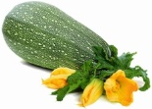
Длинным сильно вырастает
Место в грядке занимает.
Этот овощ тыкве брат,
Вкусно все его едят…

В огороде среди лета,
Фиолетового цвета,
Толстый как большой кабан.
Очень важный …

В зелёной палатке
Колобки спят сладко.
Много круглых крошек!
Что это?

У проселочной дорожки
Цветет солнышко на ножке.
Как созреет солнышко,
Будет много зёрнышек.

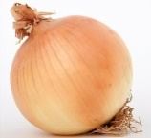
Ох, наплачемся мы с ним,
Коль почистить захотим.
Но зато от ста недуг
Нас излечит горький …

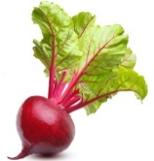
Под землею подрастала,
Круглой бордовой стала.
Под дождем на грядке мокла
И попала в борщ к нам …

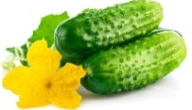
Эти крепкие ребятки
В листьях прячутся на грядке
Лежебоки-близнецы
Зеленеют…

В зеленой палатке
Колобки спят сладко
Много круглых крошек!
Что это?

Красный, детки, но не мак.
В огороде – не бурак.
Сочный лакомый синьор
Угадали?

В огороде поищи,
Взял за хвост – скорей тащи!
Не щенок, не киска
Красная …

Что копали из земли.
Жарили, варили?
Что в золе мы испекли,
Ели – хвалили.

ЗАГАДКИ ПРО ПРОФЕССИИ

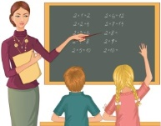
Только прозвенел звонок,
В классе начался урок.
Знает школьник и родитель —
Проведет урок …
Кто у постели больного сидит?
И как лечиться ему говорит.
Тем, кто болен – лекарства принять,
Тем, кто здоров, пойти погулять.
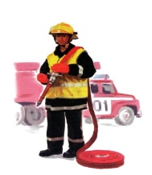
Даже ночью, или днем
Борются они с огнем.
В каске, будто воин славный
На пожар спешит…

От родной земли вдали
Водит в море корабли.
Повидал он много стран
Наш отважный …

Наяву, а не во сне
Пролетает в вышине.
Водит в небе самолет.
Кто же он, скажи?
На витрине все продукты:
Шоколад, конфеты, фрукты.
Кабачок и огурец
Вам предложит …
В прошлый раз был космонавтом,
Дальше будет гитарист.
Должен многое уметь он,
Потому что он …

Словно он в красивой сказке
Красит стены желтой краской;
У него в руках ведро,
Сам расписан он пестро.

Палочкой он вверх взмахнет —
Хор на сцене запоет.
Он не маг и не жонглер.
Кто же это?
Маршируют на параде,
Реют ленты за спиной,
Ленты есть, но вот в отряде
Нет девчонки ни одной.

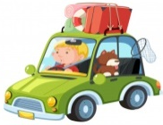
Правила движения
Знает без сомнения.
Вмиг заводит он мотор,
На машине мчит...
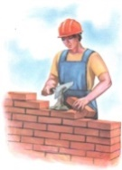
Кирпичи кладет он в ряд,
Строит садик для ребят
Не шахтер и не водитель,
Дом нам выстроит...
Скажи, кто так вкусно
Готовит щи капустные,
Пахучие котлеты,
Салаты, винегреты,
Все завтраки, обеды.
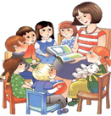
Учит вежливости нас,
Веселит, прочтет рассказ.
Не родитель, не писатель.
Это наша …

Он одет в комбинезон
Ловко красит рамы он
Побелил он потолок,
Сделать нам ремонт помог.
Литературные герои
Сказка – один из наиболее популярных и любимых жанров в фольклоре и литературе народов мира. Особенность их в устном повествовании с фантастическим вымыслом. Здесь не только поэтический вымысел или игра фантазий через содержание, язык, сюжеты и образы в сказке отражаются основные культурные ценности народа ее создавшего.
Живой и выразительный язык народной сказки изобилует меткими, остроумными эпитетами, смысловой поэтикой. Сказка раскрывает перед ребенком выразительность языка, показывает, как богата родная речь юмором, живыми образными сравнениям, выражениями. Ребенок не любит наставлений и сказка не учит его напрямую. Так или иначе, слушая сказку, дошкольник знакомится с положительными и отрицательными поступками, дающими пример ребенку и почву для размышления. Быть жадным или щедрым, помогать слабым или помыкать ими… Сказка предлагает ребенку образы, которыми он наслаждается, незаметно для себя усваивает жизненно важную информацию.
Герои сказок либо хорошие или наоборот – это очень важно для определений симпатий дошкольника. Для понимания значения добра и зла, а так же отождествления ребенком себя с положительными героями. Таким образом, сказка прививает добро, а не только поддерживает его в ребенке.
Сказка проста и в то же время загадочна. Слушая, ребенок покидает реальный мир и уносится в мир фантазий. Сказка способствует развитию воображения, мышления, речи.
К.И. Чуковский считал, что цель сказки «заключается в том, чтобы воспитать в ребенке человечность – эту дивную способность волноваться чужим несчастьям, радоваться радостям другого, переживать чужую судьбу, как свою.
Увлекательность сюжета, образность и забавность делают сказки эффективным педагогическим средством. Поэтому правомерно утверждение, что в сказке учитываются психические особенности детей, прежде всего, неустойчивость и подвижность их внимания
Я одеваюсь очень модно,
Поколочу кого угодно,
На все вопросы отвечаю:

«Отстаньте братцы, я не знаю!»
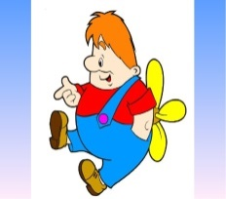
Узнай имя сказочного героя.

Смешной человечек на крыше живет,
Он любит варенье, шалит круглый год.
Того и гляди – натворит он чего!
Скорей подскажите, как имя его?
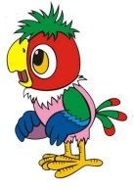
Вы ведь слышали о нем?
Знает все обо всем.
«А вы были в Таити?» -
Сами так его спросите.
Да загадка простая!
Как же звали попугая?

Теперь одна подсказка:
она животное из сказки
Где чуть не скушал волк-злодей
Всех семерых ее детей.
На окошке был стужен.
Убежал от бабки с дедом,
А лисе он стал обедом

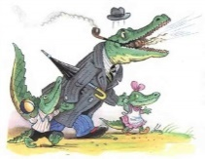
Знайте этого плутишку
Никому не обхитрить:
Людоеда, словно мышку,

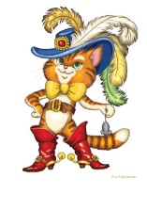
Умудрился проглотить!
И шпоры звенят у него на ногах,
Скажите мне, кто это?
Этот сказочный герой
С хвостиком, усатый,
В шляпе у него перо,
Сам весь полосатый,
Ходит он на двух ногах,
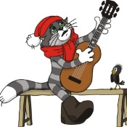
В ярко-красных сапогах.

Любит он бутерброд
Не как все, - наоборот
Он в тельняшке, как моряк.
Звать кота, скажите как?
Дыму, дыму-то кругом!
Кто бежит большим ветром,
Кто ушатом … Вот кошмар!
В доме у кого пожар?
Подгорел чей хвост немножко?
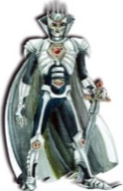
Погорелец – тетя …

Очень стройный,
страшно злющий,
Но я смерти не боюсь,
Угадайте, как зовусь!

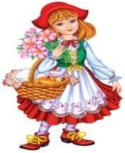
Не в платочке, не в косынке,
Пирожки несет в корзинке,
Цветочкам улыбается,
Волка не пугается.
Милая девочка-лапочка,
Зовут ее …

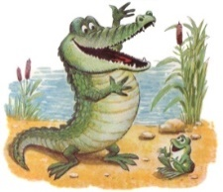
В этой сказке говорится:
Кто-то солнце проглотил.
Помнят взрослые и дети,
Что похититель…

Она Буратино учила писать,
И ключ золотой помогала искать.
Та девочка-кукла с большими глазами,
Как неба лазурного высь, волосами,
На милом лице – аккуратненький нос.
Как имя ее? Отвечай на вопрос?

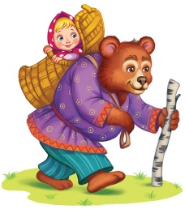
Отвечайте на вопрос:
Кто в корзине Машу нес,
Кто садился на пенек
И хотел съесть пирожок?
Сказочку ты знаешь ведь?
Кто же это был?
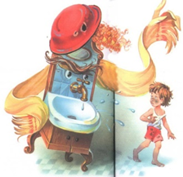
Он – любитель чистоты,
Умывался ль утром ты?
Если - нет, тогда приказ
Даст мочалкам он он тотчас,
Грозный строгий командир
Умывальник…
Самовар она купила,
Всех букашек пригласила.
Шлет свое вам поздравленье
Вместе с баночкой варенья.
Позолоченное брюхо.
Это…
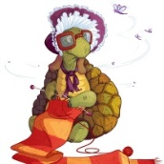
Черепахе триста лет.
Уж ее и старше нет.
И она-то рассказала
Тайну, которой знала
И которую хранила,
Буратино ключ вручила:
«Вот он, ключик золотой.
В город Счастья дверь открой.
Я ж в пруду останусь тут
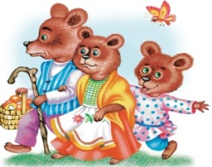
Черепаху как зовут?

Возле леса на опушке
Трое их живет в избушке.
Там три стулья и три кружки,
Три кровати, три подушки.
Угадай-ка без подсказки.
Кто герои этой сказки?

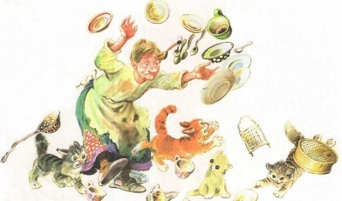
Бежит посуда лесочком,
Скачет по полям и по кочкам,
Пересекает реки и горы…
От кого бежит? От…

Многим долго неизвестный,
Стал он каждому дружком.
Всем по сказке интересной
Мальчик-луковка знаком.
Очень просто, хоть и длинно,
Он зовется …

Если что-то у животных
Вдруг внезапно заболит,
Их излечит очень быстро
Добрый доктор …

У Мальвины – верный друг,
Если кто обидит вдруг,
Защитит подругу он,
Храбрый пудель…

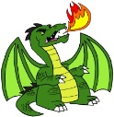
Это сказочный, летучий,
Огнедышащий, могучий
(Часто – многоглавый) змей.
Назови его скорей!

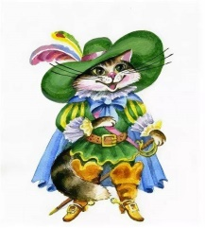
Умён, изворотлив усатый дружок -
Хозяина сделал богатым.
Но жить он не может без красных сапог.
Ну что, угадали, ребята?

Хоть он стоек был и смел,
Но в огне не уцелел.
Младший сын столовой ложки,
Он стоял на крепкой ножке.
Не железный, не стеклянный,
Был солдатик...

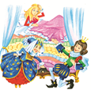
Предупредить я вас должна:
Я так хрупка, я так нежна,
Что через тысячу перин
Горошину одну
Я буду чувствовать всю ночь
И так и не засну!

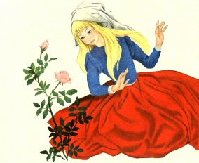
Чтоб друга верного спасти,
Её полстраны пришлось пройти:
От разбойников бежать,
В снежной буре замерзать,
Через льды перебираться,
С королевою сражаться.

- Зеркальце, скажи, будь мило,
Кто на свете всех белее? -
Как-то мачеха спросила,
Та, что всех хитрей и злее.
И ответила, сверкая,
Зеркальце, чуть-чуть помешкав:
- Всех прекрасней молодая
Падчерица ...
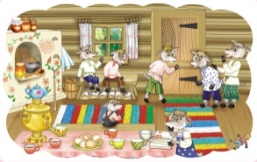
Ждали маму с молоком,
А пустили волка в дом...
Кем же были эти
Маленькие дети?

У кого ты не спроси -
Всем известно на Руси:
То он царь, то из крестьян,
То дурак, а звать - ...
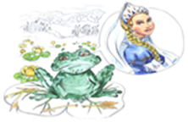
Летела стрела и попала в болото,
А в этом болоте поймал её кто-то.
Кто распростился с зелёной кожей
Сделался мигом красивой, пригожей?

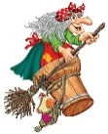
На лесной опушке
Сидит она в избушке.
Спокойно жить не хочет,
Царевичей морочит
Ступа с метёлкою ей дорога,
Это зловредная…

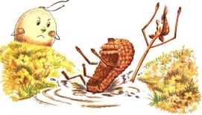
В этой сказке Уголёк
Через речку мостик сжёг.
Назови же поскорей
Ты ещё мне трёх друзей.

ЗАГАДКИ ПРО КНИГИ

Я всё знаю, всех учу,
А сама всегда молчу.
Чтоб со мною подружиться,
Нужно грамоте учиться.

Есть листок, есть корешок.
А не куст и не цветок.
Нету лап, нету рук.
А приходит в дом как друг.
На колени к маме ляжет,
Обо всём тебе расскажет.

Говорит она беззвучно,
А понятно и не скучно.
Ты беседуй чаще с ней -
Станешь вчетверо умней.
Хоть не шляпа, а с полями,
Не цветок, а с корешком.
Разговаривает с нами
Всем понятным языком.
Склеена, сшита,
Без дверей, а закрыта.
Кто её открывает -
Многое знает.
Языка не имеет,
а у кого побывает –
тот много знает много знает.

С подругами и сёстрами
Она приходит к нам,
Рассказы, вести новые
Приносит по утрам.

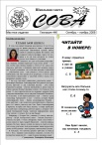
Лист бумаги по утрам
На квартиру носят нам.
На одном таком листе
Много разных новостей.

У стены большой и важный
Дом стоит многоэтажный.
Мы на нижнем этаже
Всех жильцов прочли уже.

Снаружи смотришь -
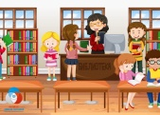
Дом, как дом,
Но нет жильцов обычных в нём.
В нём книги интересные
Стоят рядами тесными.
На длинных полках
Вдоль стены
Вместились сказки старины,

И Черномор,
И царь Гвидон,
И добрый дед Мазай...
Как называют этот дом?
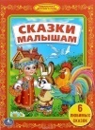
Попробуй угадай!

Легенда, преданье народное,
Ребята ее обожают.
Родители, если свободные,
Ее тебе на ночь читают.

Легко читать такой рассказ –
Картинок много, мало фраз.
Он – будто кадры из мультфильма.
Я озадачил вас не сильно?

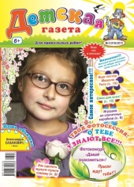
Разверни скорей листок -
Там увидишь много строк.
В строчках - вести всего света.
Что за лист такой?..

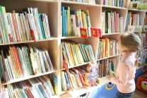
Тихони-малыши
Живут в тиши.
Беседуют беспечно
В тиши библиотечной.
Беседуют ладком
Шелестящим говорком.
С ребятами.

В книжном море он бескрайнем
Настоящий капитан.
Отыскать любую книжку
Помогает быстро нам!
От лени и от безделья
любого спасает …

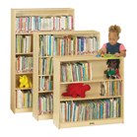
В зале – книжек этажи,
их название – …

Список использованной литературы:
1. Аблитарова, А. Р., Ястребцова А. О. Воспитание нравственных качеств личности у детей дошкольного возраста посредством основ патриотических чувств // Вопросы дошкольной педагогики.− 2015. −№2.− С. 24−28
2.Аникин, В.П. Садовников Д.Н. Загадки русского народа: Сборник загадок, вопросов, притч и задач / В.П. Аникин, Д.Н. Садовников. – Москва: Просвещение, 2010. −567 с.
3. Арзамасцева, И.Н., Николаева С.А. Детская литература: Учебник для студ. высш. и сред. пед. учеб. Заведений / И.Н. Арзамасцева, С.А. Николаев. − Москва: Издательский центр "Академия"; Высшая школа, 2009. −472с.
4. Василенко, В.А. Детский фольклор // Русское народное поэтическое творчество / В.А. Василенко. – Москва: Просвещение, 1978. – 132 с.
5. Венгер, Л.А., Дьяченко О.М. Игры и упражнения по развитию умственных способностей у детей дошкольного возраста. − Москва: Просвещение, 1989.− 129 с.
6. Волшебное кольцо. Русские народные сказки. −Москва: ДОМ, 1993. −
224 c.
7. Воронова, Е. А. Воспитать патриота : программы, мероприятия, игры / Е. А. Воронова.− Ростов на Дону : Феникс, 2008. −282 с. − (Сердце отдаю детям).
8. Воспитание детей на традициях народной культуры / Ватаман В.П. −Волгоград: Педагогика , 2008.− 201 с.
9. Выготский, Л.С. Детская речь / Л.С. Выготский. −Москва: Педагогика, 2006. −420 с.
10.Гинот, Х.Г. Воспитай счастливого ребенка / Х.Г. Гинот.− Москва: Просвещение, 2004.− 207 с.
11. Елкина, Н.В. Формирование диалогической речи у детей шестого года жизни / Н.В. Елкина. − Москва: Просвещение, 2009. −160с.
12. Зуева, Т.В., Кирдан, Б.П. Русский фольклор: Учебник для высших учебных заведений. − Москва: Флинта: Наука, 2002. − 400 с.
13. Игра и дошкольник. Развитие детей старшего дошкольного возраста в игровой деятельности: Сборник / Под ред. Т.И. Бабаевой, З.А. Михайловой. – Санкт−Петербург: «ДЕТСТВО−ПРЕСС», 2004. − 192 с.
14. Игры в логопедической работе с детьми / ред.−сост. В.И. Селеверстов. −Москва: Гном, 2010.− 383 с.
15. Илларионова, Ю.Г. Учите детей отгадывать загадки / Ю.Г. Илларионова. −Москва: Просвещение, 2009. −127с
16. Мельников, М.Н. Русский детский фольклор / М.Н. Мельников. −Москва: Просвещение, 2011. −100 с.
17. Калугин, В.И. Очерки о русском фольклоре / Калугин В.И. − Москва: Художественная литература, 1987.− 268 с.
18. Капица, Ф.С., Колядич, Т.М. Русский детский фольклор /Ф.С. Капица, Т.М. Колядович.− Москва: Просвещение, 2002. – 128 с.
19. Кравец, Г.Н. Любимые сказочки малышей / Г.Н. Кравец. −М.: АСТ, 2009. − 483 c.
20. Кузьмина, Н.П. Русский детский фольклор: учебное пособие / Н.П. Кузьмина // КГУКИ, 2005. −54с.
21. Мельников, М.Н. Русский детский фольклор / М.Н. Мельников. − Москва: Просвещение, 1987. – 239 с.
22. Науменко, Г. М.; Фольклорная азбука / Г.М. Науменко. −Москва: Центрполиграф, 2001 . − 414 с.
23. Орлова, В.И. Использование пословиц и поговорок в работе с детьми/ В.И. Орлова. // Дошкольное воспитание, 1984− № 4. − С.125-129.
24. Пермяков, Г.Л. От поговорки до сказки / Г.Л. Пермяков.− Москва: Изд. фирма «Восточная литература», 1970.− 240 с.
25. Приходкин, И. Бычок − смоляной бочок / И. Приходкин. −М.: Фламинго, 2010. −260 c.
26. Пропп, В.Я. Исторические корни волшебной сказки/ В.Я. Пропп. −Ленинград, Просвещение, 1989.− 178 с.
27. Путешествие по Стране Загадок / Сост.: Н.В. Шайдурова.− Барнаул: БГБУ, 2000.−24 с.
28. Русские волшебные сказки.− Москва: Махаон, 2013. −802 c.
29.Столяр. А.А. Давайте поиграем / А.А. Столяр.− Москва: Просвещение, 1991.− 123 с.
30. 1000 сказок, басен, загадок о животных. −Москва: АСТ, Сова, 2008.− 480 c.
31. Фесюкова, Л.Б. Воспитание сказкой / Л.Б. Фесюкова.− Харьков: Фолио, 1997.− 464 с.− (Для пап и мам)

Содержание
1.От составителя ------------------------------------------------------ 1
2.Загадки для детей -------------------------------------------------- 2
2.1. Загадки про домашних животных --------------------------- 2
2.2. Загадки про диких животных -------------------------------- 5
2.3. Загадки про птиц ----------------------------------------------- 7
2.4.Загадки про овощи --------------------------------------------- 10
2.5 Загадки про профессии ---------------------------------------- 12
3.Литературные герои ---------------------------------------------- 15
4. Загадки про книги ------------------------------------------------ 22
5. Список использованной литературы ------------------------- 25

